מבקר המדינה | דוח ביקורת שנתי 71ג | התשפ"א-2021

רשות השירות הלאומי-אזרחי
השירות הלאומי והשירות האזרחי

השירות הלאומי והשירות האזרחי

צעירים שקיבלו פטור מחובת שירות סדיר או שלא נקראו לשירות סדיר, והם בני 18 - 24 שנים, יכולים לבצע שירות התנדבותי מטעם המדינה במגוון תחומים. בשירות משרתים מתנדבים מכמה קבוצות אוכלוסייה - נשים דתיות שהצהירו על דתיותן; נשים וגברים יהודים שקיבלו פטור משירות צבאי מסיבות אחרות, לרבות רפואיות; אנשים עם מוגבלות; נשים וגברים מקרב החברה הערבית; גברים מקרב החברה החרדית; נוער במצוקה.

מטרותיו העיקריות של השירות הן חיזוק הקשר וההזדהות בין האזרח למדינה, לחברה ולקהילה; צמצום אי-השוויון בין המשרתים (בכל סוג שירות שהוא) ובין אלו שאינם משרתים; הגדלת סיכוייהם של בוגרי השירות להשתלב בכל תחומי החיים, לרבות חיזוק היכולות המקצועיות שלהם והכנתם לתעסוקה בעתיד; והשגת תועלת לחברה בכלל ולאוכלוסיות ראויות לקידום בפרט. השירות מופעל בידי רשות השירות הלאומי-אזרחי (הרשות).

17,641 | 756 מיליון ש"ח | 82% | 1,200
מספר המתנדבים בשירות בשנת 2020 | ההוצאה הציבורית בגין השירות בשנת 2019 | מהמתנדבים בשירות בשנת 2020 היו נשים | מספר המתנדבים החרדים בשירות ביוני 2020
26% | 72% | 15,000 | 71
מהמתנדבים בשירות בשנת 2020 היו מקרב החברה הערבית, מרביתם (90%) נשים | מהמתנדבים החרדים לשירות בשנת 2020 הם נשואים עם ילדים | מספר פניות הציבור המשוער שרשות השירות הלאומי-אזרחי מקבלת בשנה | מספר הדיווחים על הטרדות מיניות שקיבלה הרשות בשנת 2019

פעולות הביקורת
בחודשים פברואר-אוגוסט 2020 בדק משרד מבקר המדינה כמה נושאים במערך השירות הלאומי והשירות האזרחי: היבטים כלכליים; התנדבות בקרב החברה הערבית; התנדבות בקרב החברה החרדית; הערכת העלות של הפעלת השירות לעומת הערכת תועלתו הכלכלית; פיקוח ובקרה על הפעלת השירות; והטיפול בנושאי הפרט של המתנדבים - טיפול בפניותיהם, טיפול במניעת הטרדות ופגיעות מיניות של מתנדבים ומתנדבות ומתן הטבות למתנדבים. הביקורת נעשתה ברשות השירות הלאומי-אזרחי, ובדיקות השלמה נעשו, בין היתר, במשרד האוצר - באגף החשב הכללי, בצה"ל ובמשרד הביטחון.

תמונת המצב העולה מן הביקורת

מספר המתנדבים בשירות האזרחי - מספר המתנדבים בשירות לא עלה במשך השנים ואף ירד במקצת, זאת אף שבשנים 2015 - 2020 גדל השנתון בכ-9%.
מתנדבים מקרב החברה הערבית - בשנים 2015 - 2020 לא הושגו היעדים שקבעה הממשלה בהחלטותיה בנוגע למספר המתנדבים מקרב החברה הערבית. הממשלה הטילה על ועדת היגוי משימות שנועדו לטפל בנקודות התורפה בנושא השירות האזרחי בחברה הערבית, אולם זו לא פעלה באופן סדיר לקידום הפעולות לעידוד ההתנדבות בקרב החברה הערבית. בידי הרשות לא היה מידע מבוסס ועדכני בדבר הגורמים המעודדים והמעכבים התנדבות לשירות בחברה הערבית. כ-70% מהמתנדבים מהחברה הערבית פעלו בתחום החינוך - מצב שעלול להגביל את היכולת לקדם את מטרות השירות בדבר הכנה לתעסוקה.
מתנדבים מקרב החברה החרדית - משנת 2015 מספר המתנדבים לשירות מהחברה החרדית ירד בכ-36%, וב-2019 הוא היה רק כרבע מהיעד האחרון שנקבע. דמי הכלכלה של המתנדבים החרדים הרווקים נמוכים מדמי הכלכלה של מתנדבים אחרים בשיעור של 35% - 50%; מהסקרים שביצעה הרשות וממחקרים נוספים עולה כי מטרות השירות שעניינן חיזוק יכולותיו המקצועיות של המתנדב, הכנתו לתעסוקה בעתיד וחיזוק הקשר שלו עם החברה והמדינה מומשו במידה מוגבלת. כ-31% מהמתנדבים החרדים החלו את השירות לאחר שמלאו להם 24 שנים וכבר היו פטורים מחובת גיוס - וצה"ל החזירם למעמד של חייבי גיוס רק כדי להפנותם לשירות אזרחי.
עלות הפעלת השירות לעומת הערכת תועלתו הכלכלית - ההתנדבות של גברים חרדים לשירות מניבה תועלת משקית כלכלית, בעיקר עקב גידול בשיעורי התעסוקה והשכר שלהם לעומת גברים חרדים מועסקים אחרים. הממצאים בנוגע לתועלת הכלכלית של העסקת מתנדבות מהמגזר הערבי לא היו מובהקים, הגם ששיקפו בעיקרם עודף תועלת.
הטיפול של הרשות בפניות הציבור - הרשות ניהלה את הטיפול בפניות הציבור על פי מסמך עבודה פנימי שבו הטילה את האחריות לבירור חלק מהפניות על הגופים המוכרים; זאת, בלי שהמסמך הופץ לגורמים שמחוץ לרשות ובלי שפורסם לגופים המוכרים ולציבור באתר הרשות. כמו כן הרשות לא קבעה לוחות זמנים מחייבים לטיפול בפניות.
פעולות למניעת הטרדות ופגיעות מיניות - פעולות הפיקוח של הרשות שתכליתן מניעת הטרדות ופגיעות מיניות במתנדבות ובמתנדבים נמצאו חסרות, והדבר מחייב תיקון.
משרד מבקר המדינה מציין לחיוב את פעילותה של הרשות לעדכון התעריף להפעלת מתנדב ואת גיבוש ההנחיות לצמצום מספר המתנדבים שגרים מחוץ לביתם.
משרד מבקר המדינה רואה בחיוב את יוזמת הרשות לקידום מסלול טכנולוגי למתנדבים מקרב החברה החרדית.

מומלץ כי הרשות תפעל באופן שיטתי לעידוד ההתנדבות בקרב החברה הערבית ולגיוון תחומי ההתנדבות בה. במסגרת זו, מומלץ לקדם שיח עם ההנהגה המקומית של החברה הערבית ולפעול להגברת פעולות הסברה ושיווק לרבות ברשתות החברתיות.

עיקרי המלצות הביקורת

מומלץ כי הרשות ואגף כוח אדם בצה"ל יבצעו בחינה סדורה בדבר השפעות ההפניה לשירות על ידי הצבא; בדבר המוטיבציה של מתנדבים חרדים בני 24 ומעלה להתנדב לשירות האזרחי; וכן בדבר השתלבות בוגרי השירות האזרחי החרדים שהתנדבו בגילים אלו בשוק העבודה. בהתאם לממצאי הבחינה, יש לפעול להסדרת התנדבותם לשירות האזרחי ולקבוע יעדים לקבוצת גיל זו. מומלץ כי הרשות תבחן שינויים מסוימים בסכומי דמי הכלכלה למתנדבים החרדים.
מומלץ כי הרשות תבצע באופן עיתי בדיקות כלכליות בנוגע לעלות השירות לעומת תועלותיו, תציג את תוצאותיהן לציבור ותשתמש בממצאי הבדיקות, בין היתר לעידוד ההתנדבות בקרב הציבור הערבי והציבור החרדי ולהרחבה של מסגרות ההתנדבות לאוכלוסיות אלה.
על הרשות להרחיב את הבקרה והפיקוח שהיא מבצעת כך שיכללו גם פיקוח על שיבוץ המתנדבים בתפקידים השונים, על ההתנהלות הכספית של הגופים המוכרים, על פעילות הרכזות והרכזים שמלווים את המתנדבים ועל תוכני התפקידים של המתנדבים.
מומלץ כי הרשות תפעל לגיבוש התקנות, ועד לגיבושן תסדיר בנוהל את הטיפול בפניות הציבור ובתלונות. זאת, לרבות קביעת סדרי העבודה ולוחות הזמנים לטיפול בהן. על הרשות להביא את תהליך הטיפול בפניות הציבור ואת הנוהל בעניין זה לידיעת כל הגורמים הרלוונטיים - הגופים המוכרים, הגופים המפעילים והמתנדבים - ולפרסמם באתר האינטרנט שלה.
על הרשות לבסס מערך פיקוח על דיווחים מלאים תכופים ו"סגירת מעגל" של תלונות על הטרדות מיניות. מומלץ כי הרשות תבחן הטמעה של מערך מקוון להדרכת כלל המתנדבות והמתנדבים ותוודא כי כולם מקבלים הדרכה בנושא; תיזום סקרים עיתיים בקרב המתנדבים בעניין הביטחון האישי שלהם וחשיפתם להטרדות מיניות, כדי להגביר את המודעות לנושא, לעמוד על היקף התופעה ולבחון דרכים למניעתה. עוד מומלץ כי הרשות תפעל להחיל את נוהלה לטיפול בתלונות על הטרדות מיניות על מתנדבים מקרב החברה החרדית.
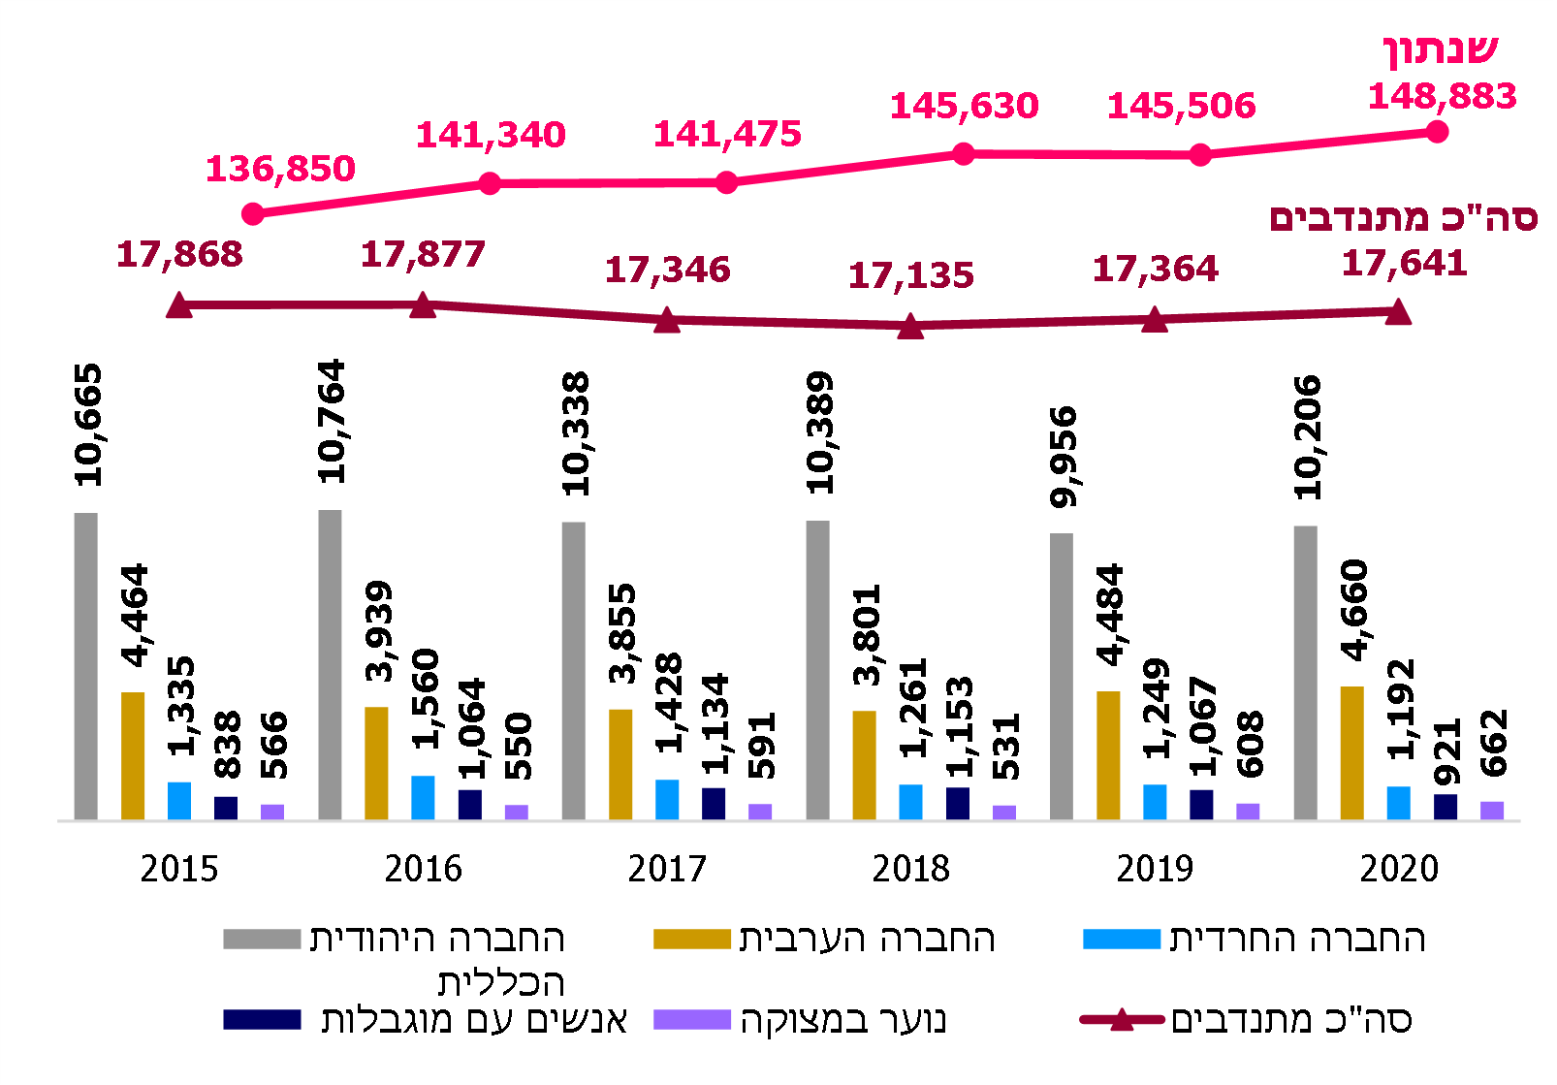
מספר המתנדבים בשירות האזרחי, לפי קבוצות אוכלוסייה, 2015 - 2020

סיכום

הממשלה שמה לעצמה כיעד להגדיל את מספר המתנדבים מהחברה הערבית ומהחברה החרדית, אך יעד זה לא הושג. יתר על כן, פעולות רשות השירות הלאומי-אזרחי לעידוד התנדבות בקרב החברה הערבית ובקרב החברה החרדית הייתה מצומצמת. נמצאו ליקויים הנוגעים לאחד מתפקידיה המרכזיים של הרשות - פיקוח ובקרה על הפעילות במסגרת השירות ועל תנאי השירות של המתנדבים. על הרשות לפעול לתיקון הליקויים ולבחון את ההמלצות שהועלו בדוח זה, ובפרט בכל הנוגע להתנדבות בקרב החברה הערבית ובקרב החברה החרדית.

